ABB y B&R presentan en interpack soluciones automatizadas para el futuro del comercio minorista

• Las soluciones de envasado automatizado de ABB y B&R abordan tanto los retos logísticos como los de fabricación que plantean la venta minorista omnicanal y la personalización de productos
• Entre los productos que se exponen, se incluye la serie FlexPacker de robots delta de ABB y la gama de automatización de máquinas de B&R, como los sistemas de transporte de productos sobre pistas y planares.
• En las demostraciones del software RobotStudio® y PickMaster® se puede constatar la facilidad de programación
• Un total de 18 máquinas, que se adaptan a demandas de producción impredecibles y desbloquean la personalización a gran escala, se exhiben en varios stands de clientes de B&R
ABB (pabellón 6, B74) y B&R (pabellón 6, E62), miembro del Grupo ABB y centro mundial de ABB para la automatización de máquinas y fábricas, mostrarán en interpack 2023 una amplia gama de soluciones para la automatización de envases y embalajes, destacando cómo la automatización puede ayudar a las empresas a afrontar los retos de producción y logística que plantea la venta minorista omnicanal. Las soluciones incluirán sistemas automatizados de manipulación de paquetes y sistemas de pistas inteligentes, visión artificial, soluciones robotizadas para la preparación de pedidos, robots móviles autónomos (AMR), así como software digital de programación y simulación.
El crecimiento del comercio minorista omnicanal ha planteado a los fabricantes, centros de distribución y almacenes logísticos el reto de transformar sus sistemas para gestionar tanto los palés como los envases destinados a la venta en comercios minoristas. Al mismo tiempo, los fabricantes y distribuidores tienen que seleccionar y envasar artículos muy variados para enviarlos directamente a los consumidores individuales. Las soluciones robotizadas y de automatización altamente flexibles y configurables de ABB y B&R satisfacen estas necesidades, garantizando que las empresas puedan seguir respondiendo a las demandas de los consumidores.
Se expondrán varias soluciones de envasado, entre ellas:
• La serie IRB FlexPacker de ABB (360, 390), que ofrece un cambio radical en flexibilidad, velocidad y precisión. El modelo compacto IRB 460, el robot paletizador más rápido del mundo, también se expondrá como parte de una célula de demostración, mostrando el paletizado secuenciado para almacenes logísticos y el despaletizado con visión 3D para palés con cajas multiformato y con integración AMR.
• La gama de sistemas de transporte de productos basados en pistas y planares de B&R, incluidos ACOPOStrak, SuperTrak y ACOPOS 6D, que se han diseñado para dar soporte a nuevos conceptos de producción, como la fabricación adaptativa. En la feria, podrán verse hasta 18 máquinas adaptativas que incorporan el ACOPOS 6D en varios stands de la exposición.
• Se expondrá la cartera de soluciones de software de ABB, incluida la última versión de PickMaster® Twin, el software robótico de ABB líder del mercado para aplicaciones de preparación de pedidos y envasado de flujo aleatorio guiado por visión. También se presentará RobotStudio® Palletizing PowerPac de ABB, que permite a los usuarios configurar, simular y programar robots y pinzas ABB para soluciones de paletizado, sin necesidad de tener formación en programación de robots. Ambas soluciones de software facilitan más que nunca la programación de sistemas de paletizado robotizados.
Las soluciones de envasado automatizado expuestas apoyan el crecimiento de la demanda de envases personalizados, que alcanzará los 36.000 millones de dólares este año[1], lo que exige nuevos niveles de flexibilidad en las aplicaciones de manipulación y preparación de pedidos, así como una total adaptabilidad de las máquinas automatizadas.

[1] https://www.precedenceresearch.com/personalized-packaging-market
ABB (ABBN: SIX Swiss Ex) es líder tecnológico en electrificación y automatización, haciendo posible un futuro más sostenible y eficiente en el uso de los recursos. Las soluciones de la empresa combinan conocimientos de ingeniería y software para optimizar el modo en que se fabrican, mueven, accionan y utilizan los objetos. Basándose en más de 130 años de excelencia, el compromiso de los casi 105.000 empleados de ABB es impulsar innovaciones que aceleren la transformación industrial.
ABB Robotics & Discrete Automation, uno de los principales proveedores mundiales de robótica y automatización de máquinas, es la única empresa con una cartera completa e integrada que abarca robots, robots móviles autónomos y soluciones de automatización de máquinas, diseñadas y orquestadas por nuestro software de valor añadido. Ayudamos a empresas de todos los tamaños y sectores –desde la automoción hasta los componentes electrónicos y la logística– a ser más resistentes, flexibles y eficientes. ABB Robotics & Discrete Automation apoya a sus clientes en la transición hacia la fábrica conectada y colaborativa del futuro. Esta área de negocio emplea a unas 11.000 personas en más de 100 centros repartidos por unos 53 países. go.abb/robotics

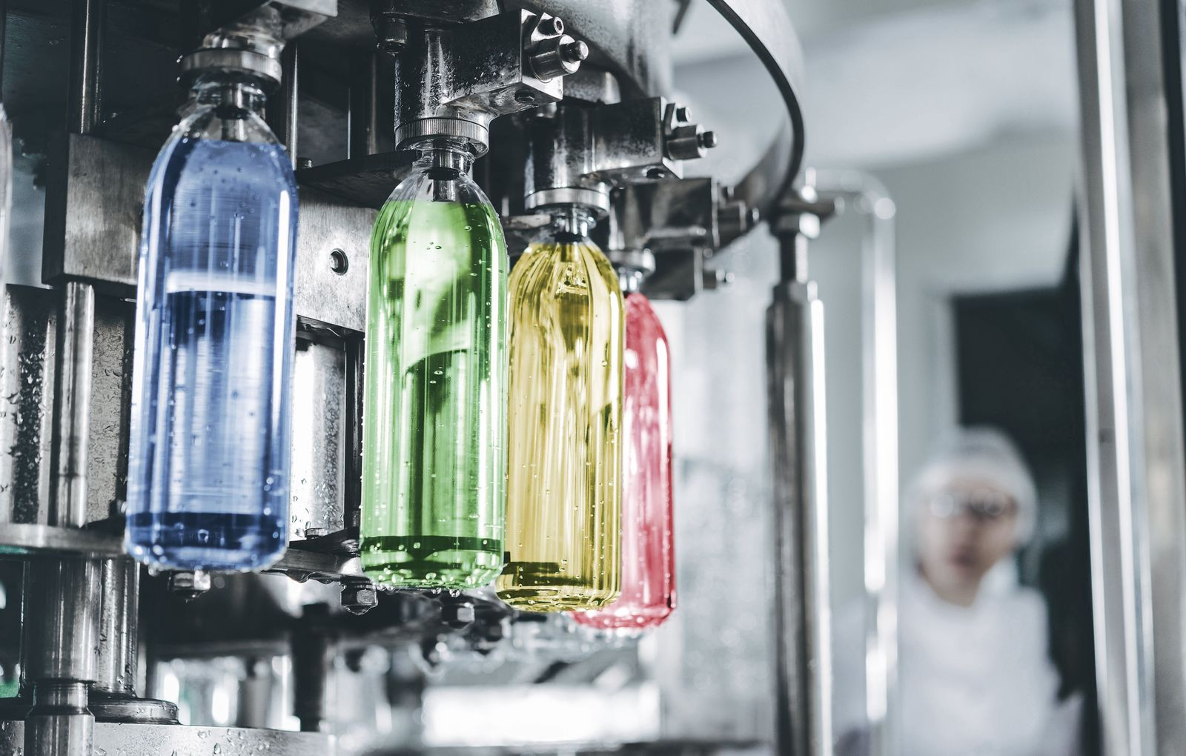
En la edición de este año de interpack, 18 máquinas muestran cómo las empresas se mantienen resistentes y consiguen una ventaja competitiva gracias a unos cambios rápidos y un rápido tiempo de comercialización: el stand de B&R es el mejor lugar para empezar.
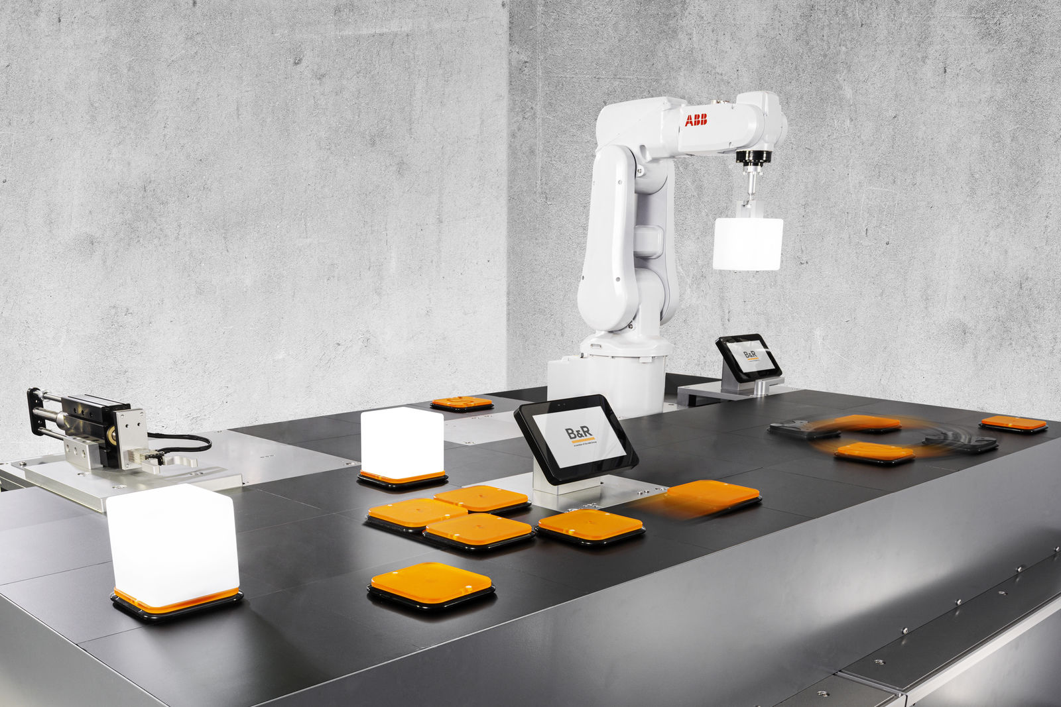
El ACOPOS 6D de B&R es ideal para la producción de lotes pequeños de productos, con unos diseños que cambian constantemente. Las lanzaderas de levitación magnética desplazan los productos por la máquina de forma individual con seis grados de libertad.
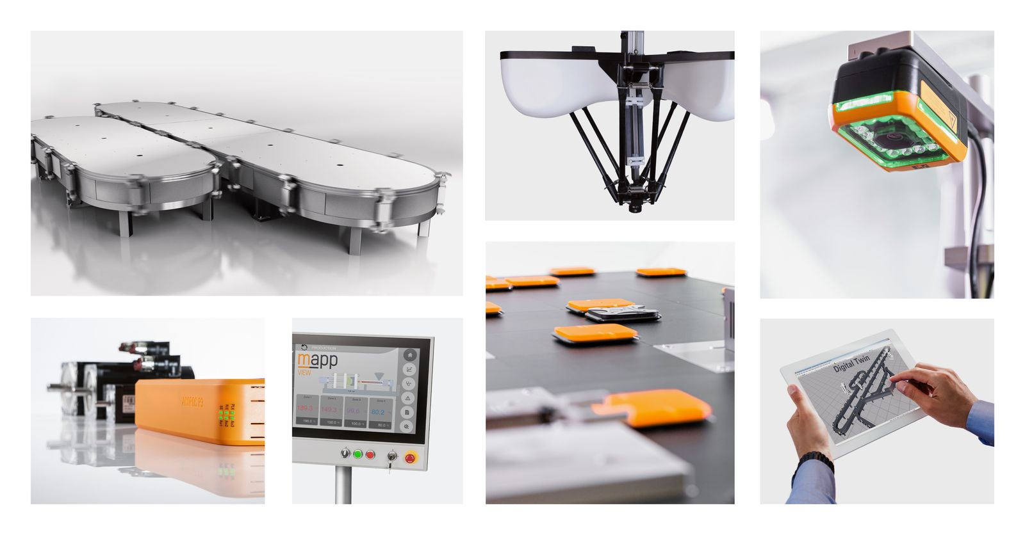
Las demostraciones en directo en el stand de B&R muestran las inmensas posibilidades cuando el transporte mecatrónico de productos se combina con la robótica, la visión y la simulación, al tiempo que se potencia con las soluciones de control abiertas e integradas de B&R.
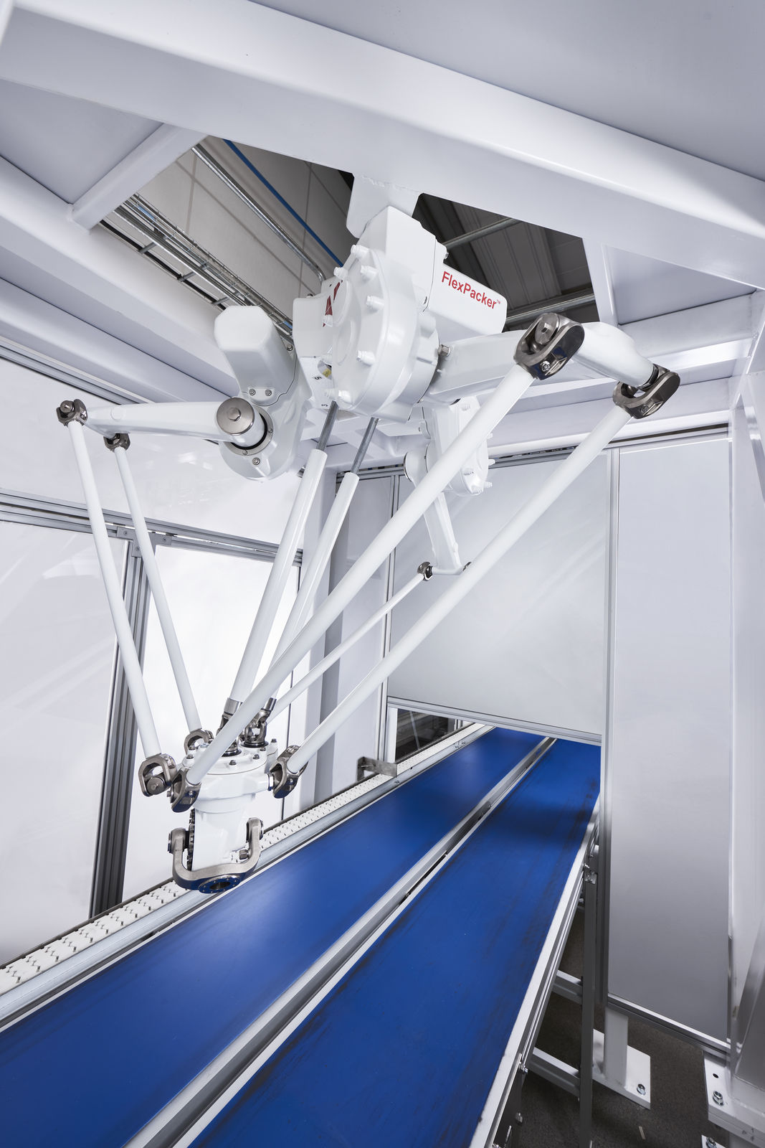
Los robots delta como el FlexPacker IRB 390 de ABB destacan por su excepcional flexibilidad, velocidad y precisión.
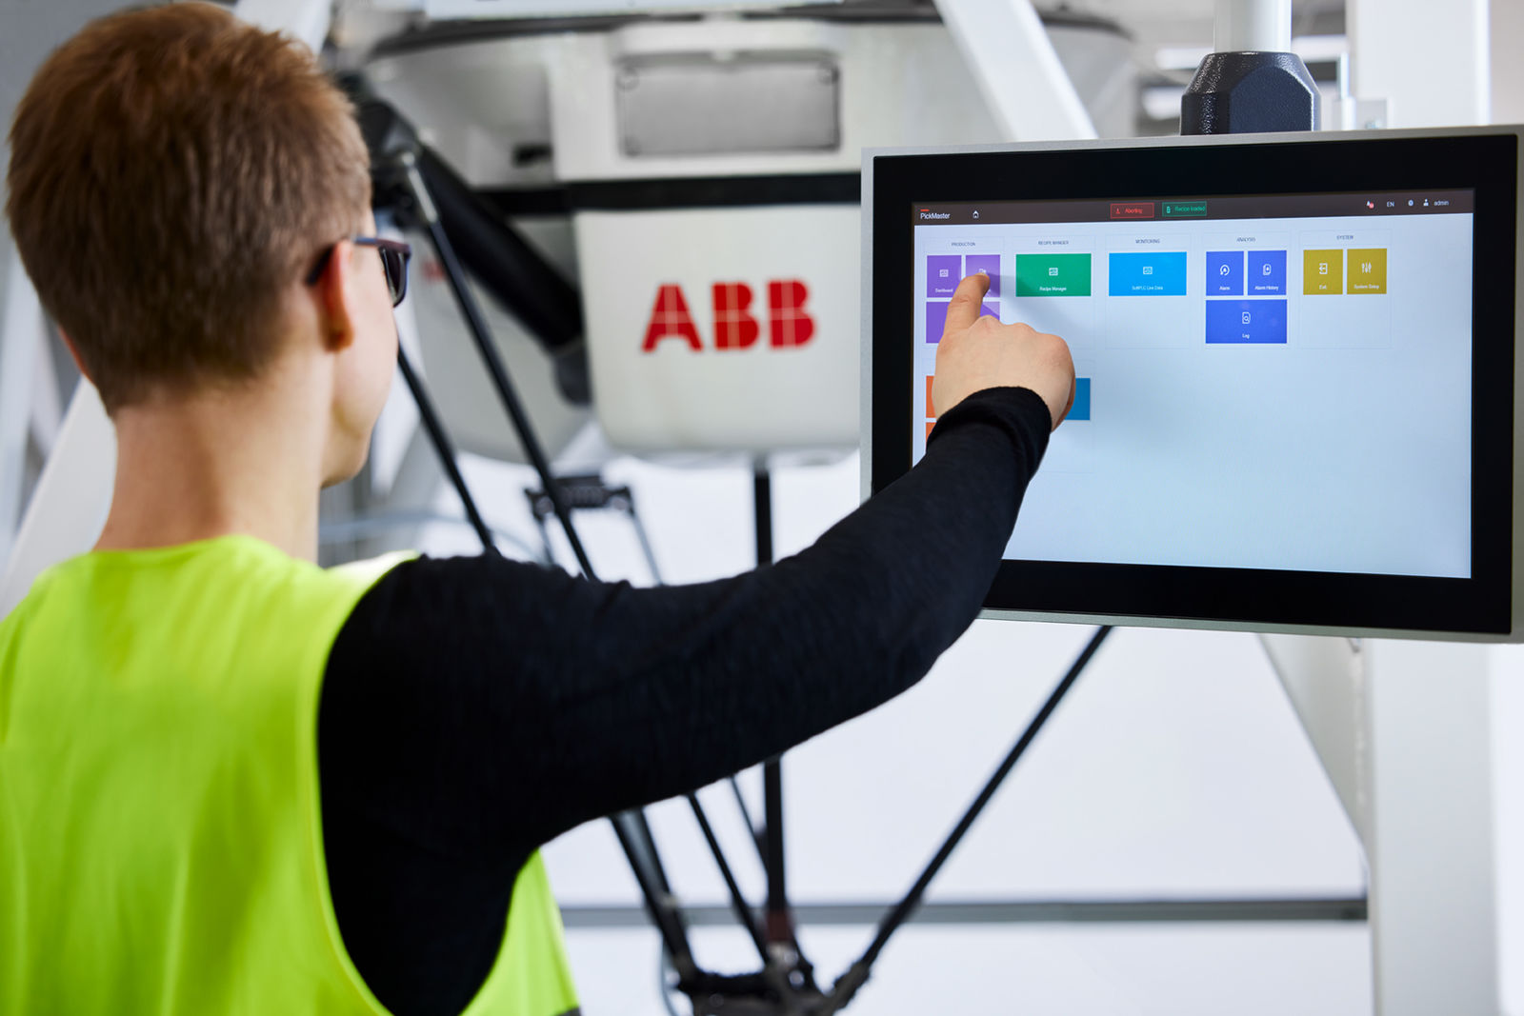
En interpack, ABB también dará a conocer su cartera de soluciones de software, incluida la última versión de PickMaster® Twin, el software de robótica líder del mercado en soluciones de seleccionar y envasar asistidas por cámara.
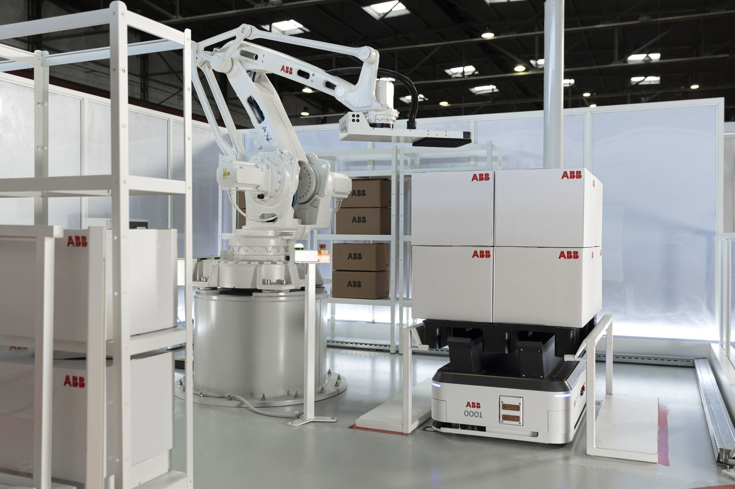
En el stand de ABB (pabellón 6, stand B74) de la edición de este año de interpack se expondrán soluciones inteligentes de envasado automatizado, como la secuenciación y la carga y descarga de palés, mediante robots móviles autónomos (AMR).

Acerca de B&R
B&R, empresa perteneciente al Grupo ABB y con sede en Austria, es líder mundial en automatización industrial. B&R combina tecnología de vanguardia con ingeniería avanzada para proporcionar a usuarios de todos los sectores soluciones completas para la automatización de máquinas y fábricas, Motion Control, HMI y tecnología de seguridad integrada. El catálogo de productos se completa con estándares de comunicación de IoT industrial que incluyen OPC UA, POWERLINK y openSAFETY. Gracias a su única herramienta de software Automation Studio, B&R redefine constantemente el futuro de la ingeniería de automatización. El espíritu innovador que mantiene a B&R a la vanguardia de la automatización industrial está impulsado por el compromiso de simplificar los procesos y superar las expectativas de los clientes.Para más información, visite www.br-automation.com.
Para más información, visite www.br-automation.com.

